Para consultar as notas de compra no sistema, iremos selecionar o ícone **Compra** para localizar a opção **Consulta de Compras**, como é exibido abaixo:

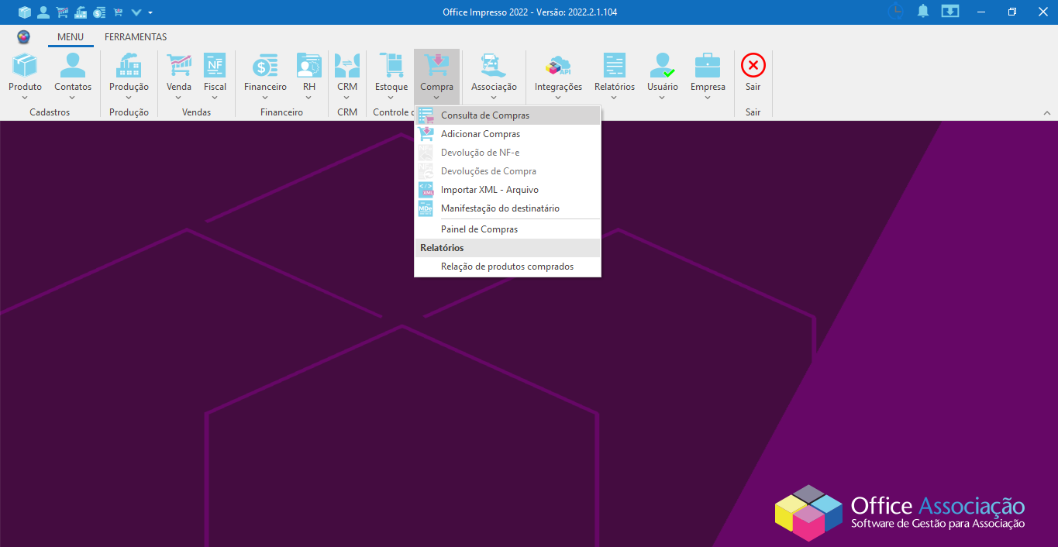

Posteriormente a tela a seguir será exibida.

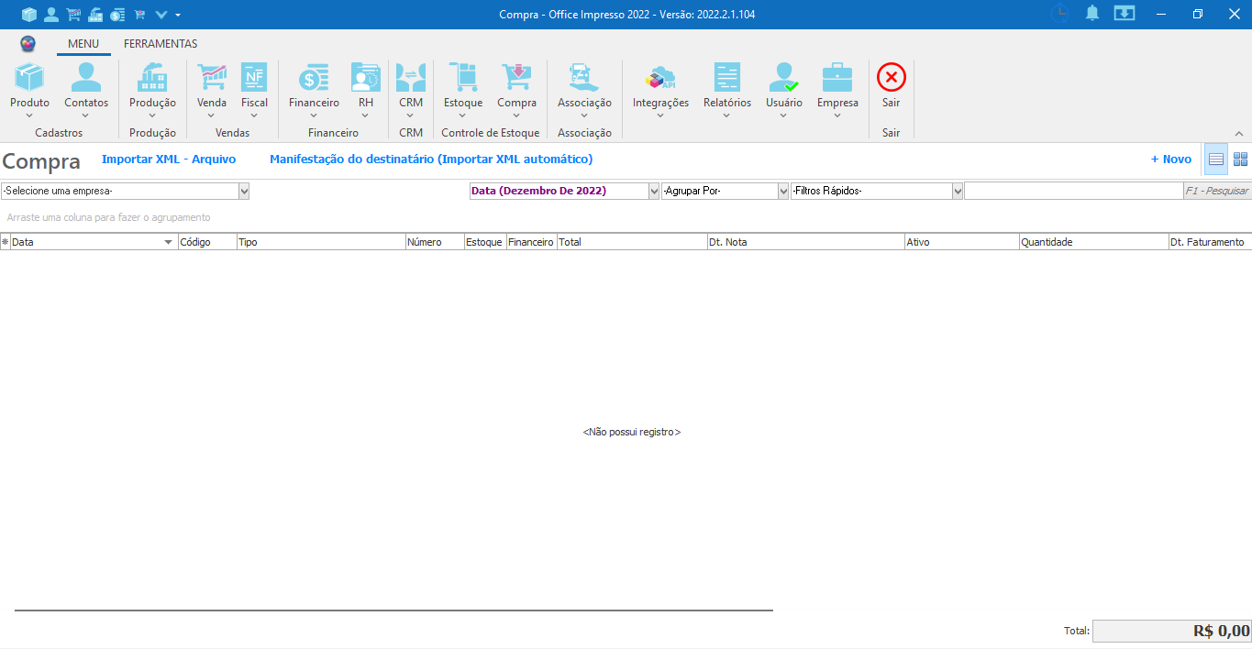

No campo **Selecione uma empresa** iremos indicar de qual empresa serão exibidas as notas de compra.

Na barra à direita da tela podemos inserir o nome da razão social ou o número da nota e aplicar os filtros para facilitar a busca.

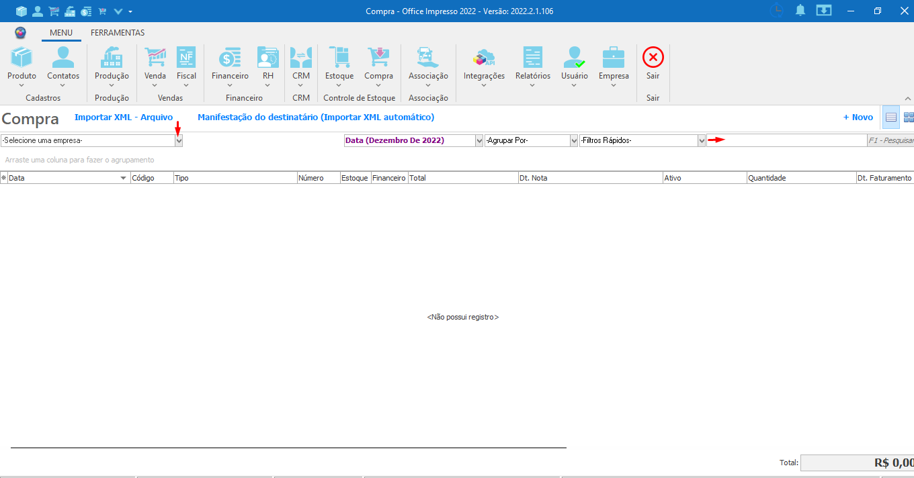

Com o clique sobre o filtro de **Data** serão apresentadas as opções a seguir:

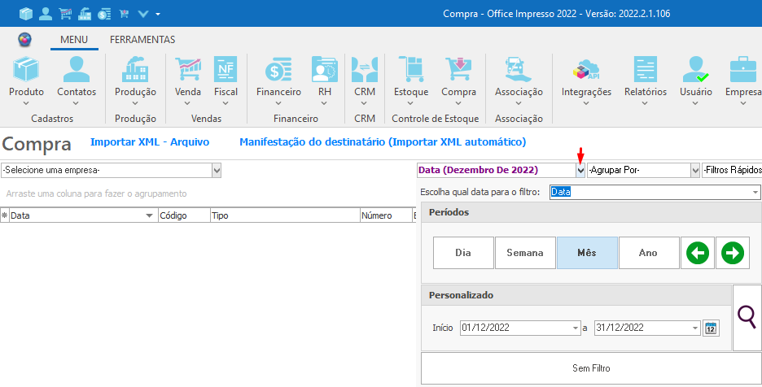

**Escolha qual data para o filtro:** Campo para determinar se a busca irá ocorrer por Data, Data de Faturamento ou Data da Nota.

**Períodos**

* **Dia:** Permite filtrar a busca pelo dia, utilizando as setas para avançar ou retornar.
* **Semana:** Permite filtrar a busca pela semana, utilizando as setas para avançar ou retornar.
* **Mês:** Permite filtrar a busca pelo mês, utilizando as setas para avançar ou retornar.
* **Ano:** Permite filtrar a busca pelo mês, utilizando as setas para avançar ou retornar.

**Personalizado:** Permite inserir um intervalo de tempo específico para realização da busca.

**Início:** Clicando sobre a seta será aberto um calendário para definição da data inicial da consulta.

**Fim:** Clicando sobre a seta será aberto um calendário para a definição da data final da consulta.

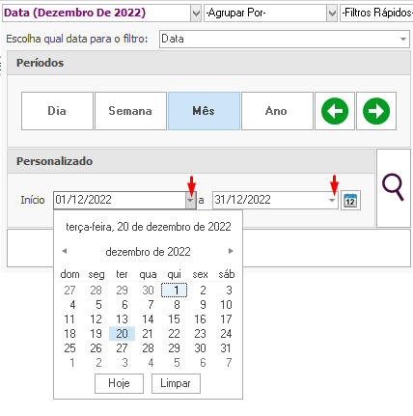

Clicando sobre o ícone do calendário é possível encontrar períodos pré-definidos:

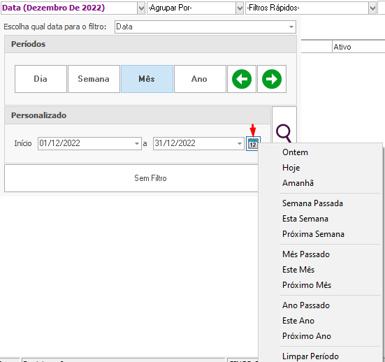

**Agrupar Por:** Permite que os registros exibidos sejam agrupados por uma das opções: Tipo, Fornecedor, Usuário, Empresa, Financeiro Atualizado e Estoque Atualizado.

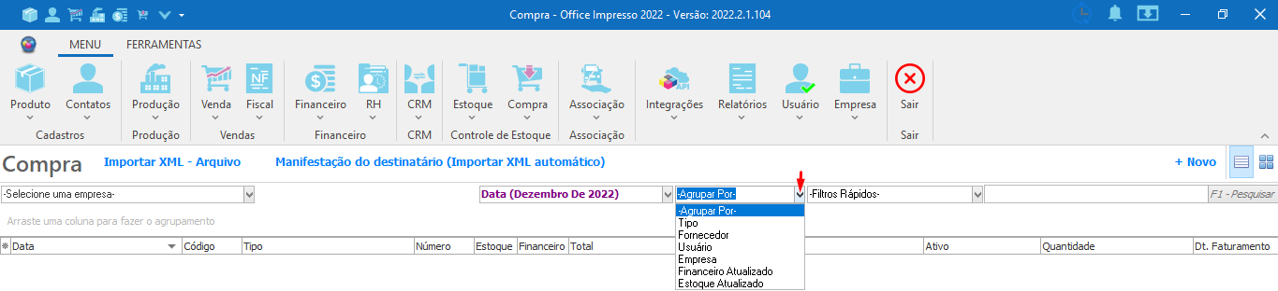

**Filtros Rápidos:** Apresenta duas opções:

* **Arquivados:** Selecionado, exibe apenas as notas de compra que foram inativadas ou excluídas do sistema.
* **Empresa Ativa:** Selecionado, exibe apenas as notas de compra que estão vinculadas à empresa ativa.

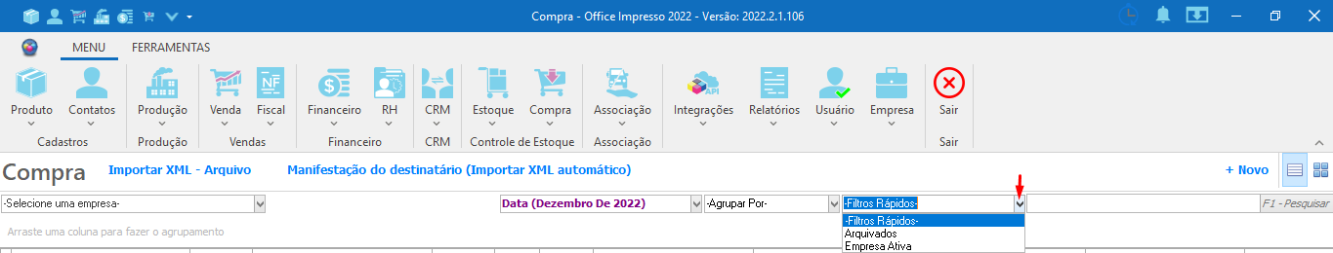

No canto superior da tela encontrarmos as opções:

**Importar XML - Arquivo:** Abre uma nova tela de cadastro de compra e o diretório do windows para selecionar o arquivo xml da nota que será importada para o sistema. Após localizar o arquivo, basta clicar sobre o botão **Abrir** para que ocorra a importação do mesmo para o sistema.

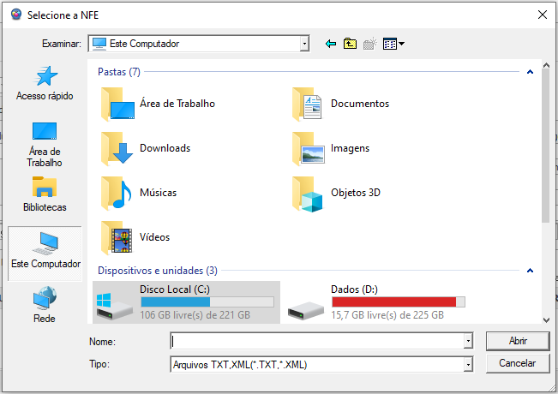

**Manifestação do destinatário(Importar XML automático):** Selecionada, direciona para a tela de manifestação do destinatário, onde é possível efetuar a consulta automática de todas as notas de compra que foram lançadas contra o CNPJ da empresa. Lembrando que para este processo é necessário que o certificado digital esteja instalado na máquina e configurado no sistema.

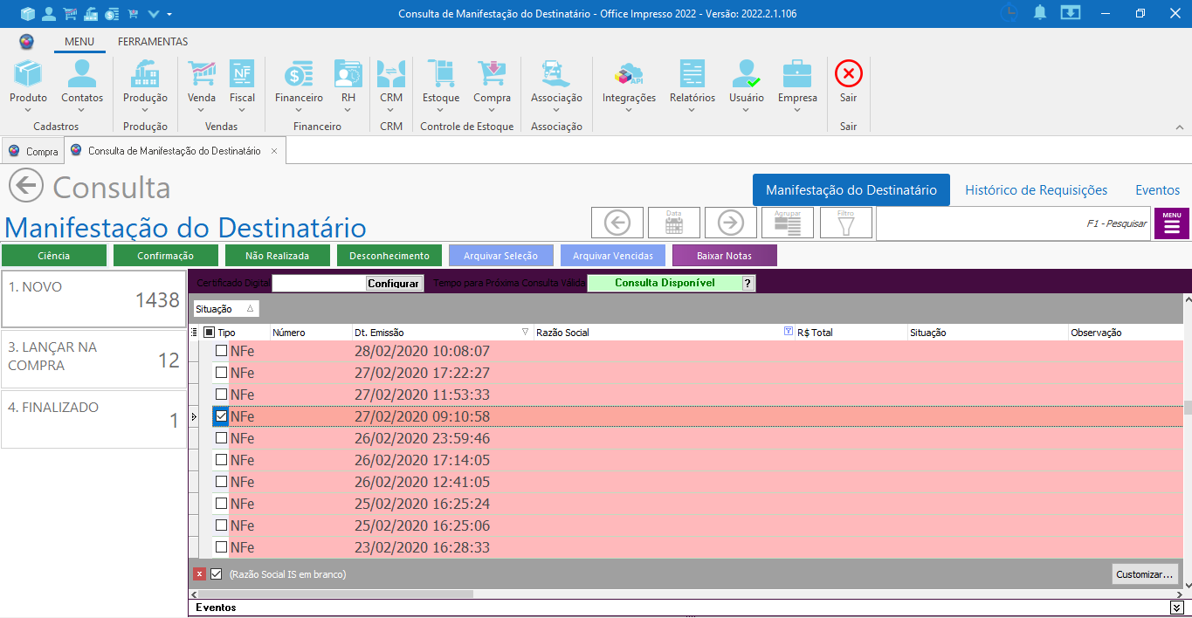

Dúvidas? (**Ver Manifestação do Destinatário**)

No grid de informações encontramos todas as notas lançadas no sistema e com um duplo clique sobre a mesma, o seu cadastro será aberto.

E é possível determinar quais colunas serão exibidas no grid de informações. Para isto, basta clicar sobre o botão localizado no canto esquerdo da tela, conforme é exibido abaixo:

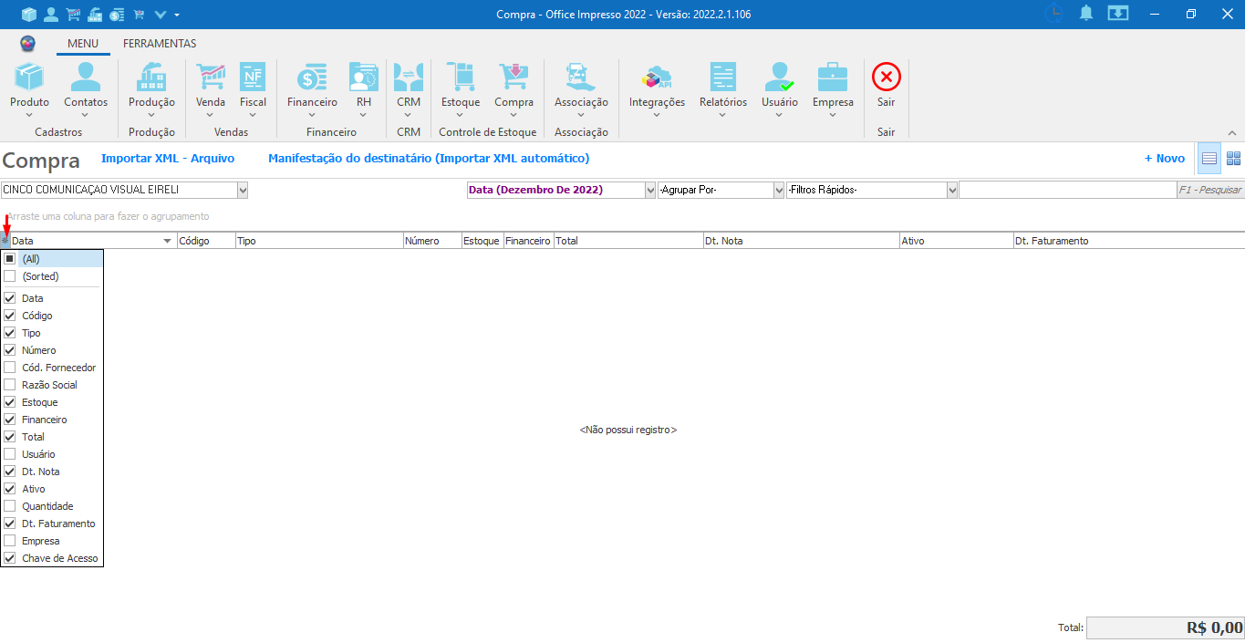

E no canto inferior direito da tela encontramos o campo **Total**, onde será apresentado o valor total de todas as notas de compra.

**CADASTRO DE COMPRA**

Para efetuar um novo cadastro de compra, primeiramente selecionamos o ícone do **Financeiro** para localizar a opção **Adicionar Compras**, conforme é exibido abaixo:

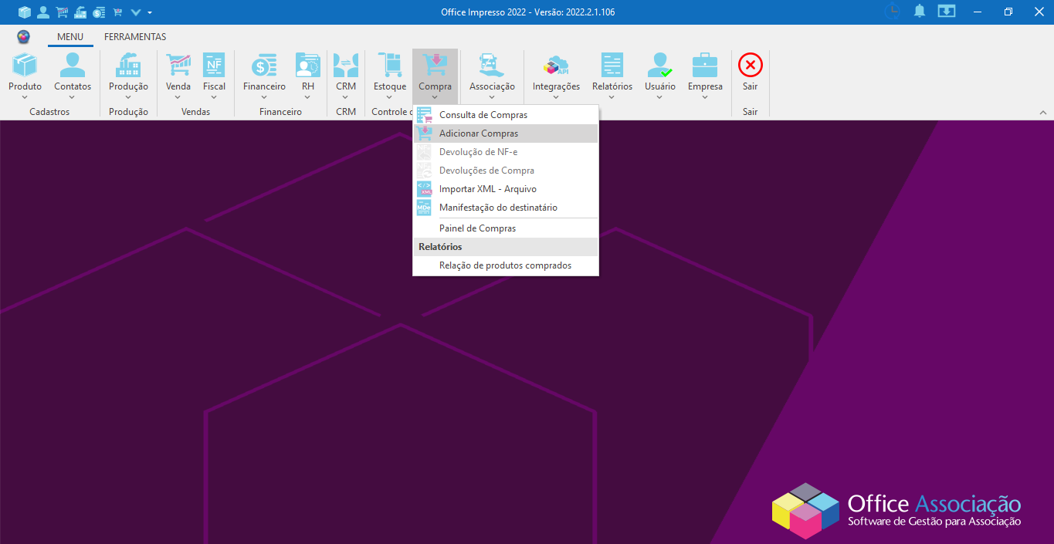

Posteriormente, será aberta a janela de cadastro.

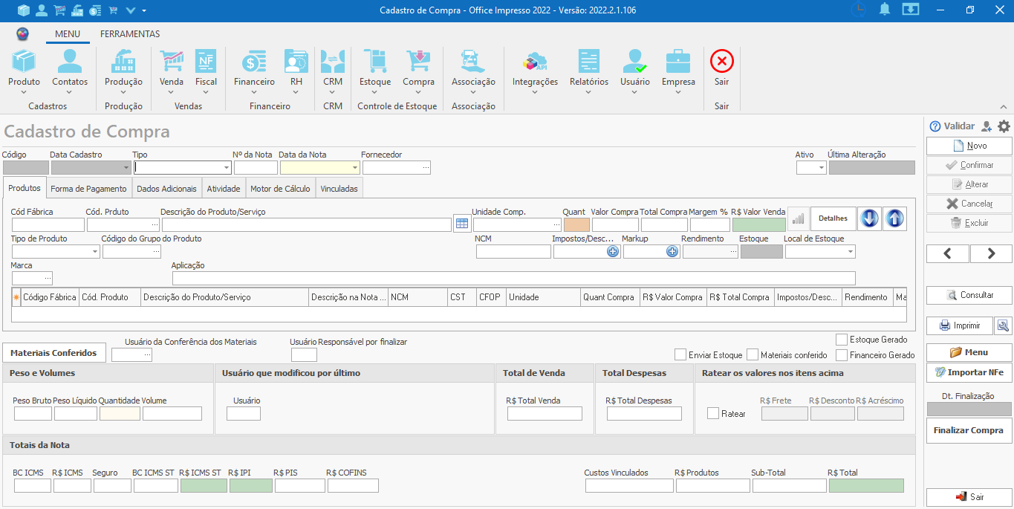

Antes de explicarmos a funcionalidade de cada campo nesta tela, iremos especificar algumas configurações que devem ser efetuadas. Para isso, é necessário localizar o ícone da engrenagem e selecionar a opção **Configurações**, como é indicado abaixo: (**Ver Configurações de nota de compra**)

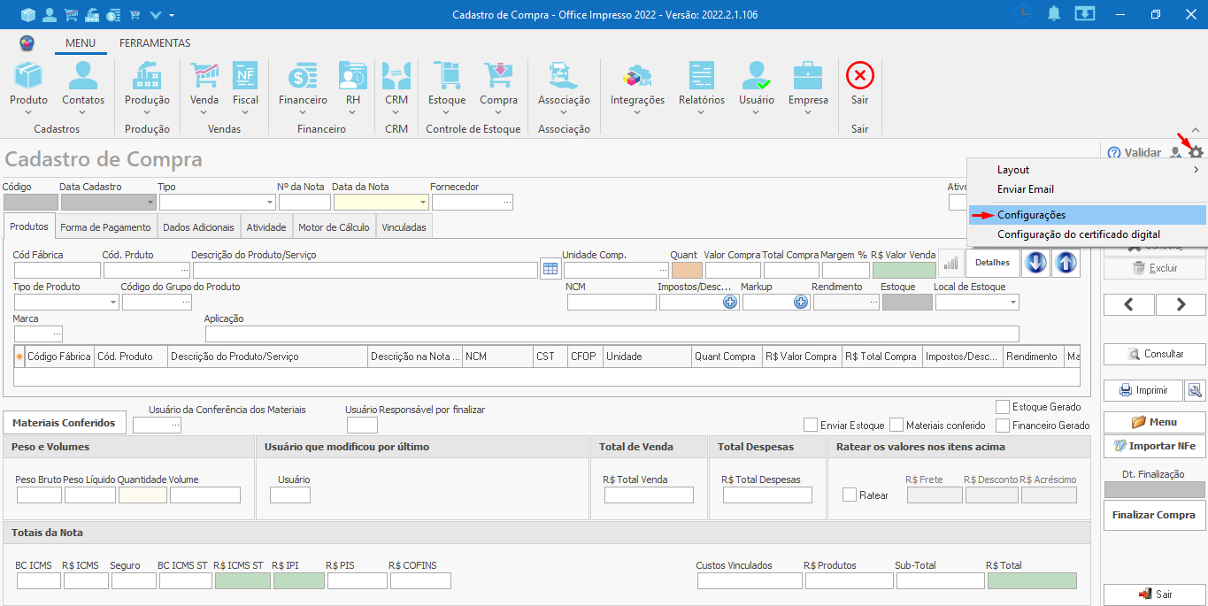

Aberta a janela de configurações, selecionamos a aba **Entrada de Mercadorias** para realizar os ajustes.

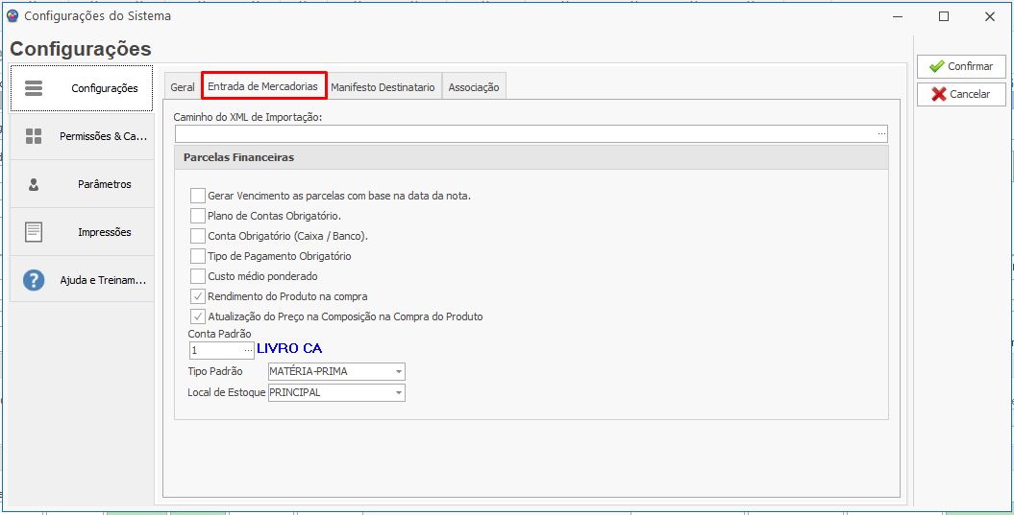

**Caminho do XML de Importação:** Campo para indicar em qual pasta o software deverá salvar seus arquivos XML de Nota Fiscal de Compra. Para definir o caminho da pasta, clique no botão **…**  para abrir o diretório do windows e selecionar a pasta desejada. Dessa forma, no momento da importação de notas fiscais de compra, o software abrirá automaticamente na pasta definida, facilitando e agilizando a busca do XML.

**Gerar Vencimento das parcelas com base na data da nota:** Selecionando esta opção, o vencimento das parcelas será de acordo com a data de emissão da nota fiscal de compra.

**Plano de Contas Obrigatório:** Selecionando esta opção, o responsável pela entrada das notas de compra deverá informar o plano de contas do lançamento financeiro a qual a nota pertence.

**Tipo de Pagamento Obrigatório:** Selecionando esta opção, o responsável pela entrada das notas de compra deverá informar qual será o tipo de pagamento da nota.

**Conta Obrigatório (Caixa / Banco):** Selecionando esta opção, o responsável pela entrada das notas de compra deverá informar a conta do lançamento financeiro a qual a nota pertence, seja conta caixa ou banco.

**Custo Médio Ponderado:** Selecionando esta opção**,** caso já tenha produto em seu estoque, o sistema fará o cálculo da média de custo entre o valor do custo do estoque e o novo valor de custo.

**Rendimento do Produto na compra:** Selecionando esta opção, ao comprar uma caixa de um certo produto, você poderá controlar o estoque pela quantidade de produtos.

**Atualização do Preço na Composição na Compra do Produto:** Selecionando esta opção, o valor de um produto composto é atualizado automaticamente de acordo com o custo da matéria prima que foi dada entrada.

**Conta Padrão:** Campo para seleção da conta padrão para onde serão enviadas as parcelas. Ao fazer a entrada de uma nota de compra, as condições de pagamentos são geradas para o banco padrão selecionado.

**Tipo Padrão:** Campo para selecionar o tipo de produto padrão que está sendo dado entrada.

**Local de Estoque:** Campo para selecionar o local de estoque em que será dado entrada dos produtos.

Realizadas as configurações, o processo será concluído após clicar sobre o botão **Confirmar**. Ou, caso necessário, um clique sobre o botão **Cancelar** aborta o processo, descartando todas as informações inseridas.

Segue abaixo as descrições dos campos presentes na tela:

**Campos superiores:**

**Código:** Campo de preenchimento automático pelo sistema que informa o código da compra para fins de identificação do registro.

**Data Cadastro:** Campo responsável por informar a data em que a nota foi importada / cadastrada no sistema.

**Tipo:** Campo selecionável para informar o tipo de nota que está sendo cadastrado. Apresenta as seguintes opções: nota simples, nota fiscal, solicitação de compra, saída de mercadoria, entrada de mercadoria, transferência, conhecimento de transporte, nota de serviço de transporte, cotação de compra, remessa de conserto, devolução de conserto e devolução.

**N° da Nota:** Campo destinado a informar o número da nota fiscal. Desse modo, quando o registro for realizado manualmente o sistema irá gerar a numeração de forma automática, seguindo a sequência. Quando importado o XML da nota de compra, irá trazer automaticamente o número da nota fiscal.

**Data da Nota:** Campo destinado a informar a data em que a nota fiscal foi emitida.

**Fornecedor:** Campo destinado a informar o código de cadastro do fornecedor no sistema. Uma vez que este já esteja cadastrado, o sistema irá apresentar os dados automaticamente. Caso não, será exibida uma mensagem informando a inexistência do cadastro e oferecendo a opção de efetuar o cadastro automático do fornecedor. Desta forma a nota é importada e o cadastro efetuado sem a necessidade de sair da tela.

**Ativo:** Campo para informar se a compra estará ou não ativa no sistema.

**Última Alteração:** Campo responsável por exibir a data e hora em que ocorreu a última modificação no registro.

**Aba Produtos**

Tem como função informar os produtos referente a nota fiscal que está sendo ou foi importada ou cadastrada manualmente, e seus diversos detalhes.

**Cód. Fábrica:** Campo destinado a informar o código de fábrica do produto, seja ele do cadastro no sistema ou do fornecedor nas importações de notas fiscais.

**Cód. Produto:** Campo destinado a informar o código do produto conforme o cadastro no sistema.

**Descrição do Produto/Serviço:** Campo destinado a informar o nome do produto conforme o cadastrado no sistema.

**Unidade Comp:** Campo destinado a informar a unidade de medida em que foi comprado o produto.

**Quant:** Campo destinado a informar a quantidade do produto que foi adquirida.

**Valor Compra:** Campo destinado a informar o valor da compra do produto.

**Total Compra:** Campo destinado a informar o valor total da compra do produto, ou seja, o valor do produto somado aos encargos.

**Margem %:** Campo destinado a informar qual será a margem de venda percentual aplicada ao custo loja para que seja possível determinar o valor de venda do produto.

**R$ Valor Venda:** Campo destinado a informar o valor de venda do produto

**Botão Preço Especial para Cliente:** Selecionado, abre a tela para aplicar um preço especial para o cliente através da tabela de preço pré-cadastrada.

**Tabela para o fornecedor ??**

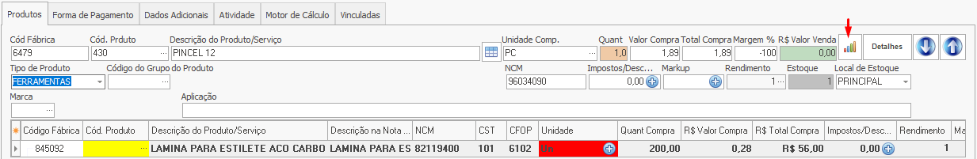

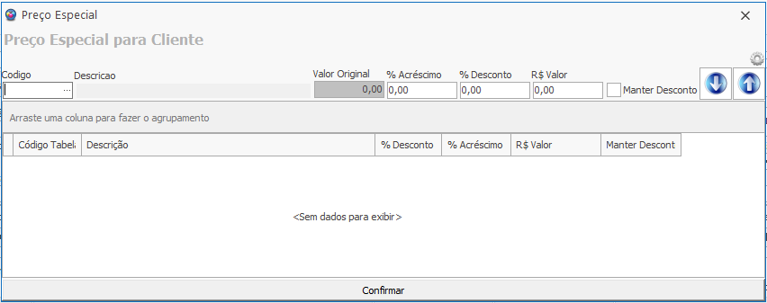

Lembrando que o Preço Especial funciona da seguinte forma:

É criada a tabela de preço através do módulo **Produto**, onde vinculamos os produtos que terão o valor diferenciado. A seguir, é necessário acessar o cadastro do cliente para vincular a tabela desejada.

**Detalhes:** Selecionado, o sistema exibirá campos adicionais que podem ser preenchidos para maiores informações do produto. São eles: Tipo de Produto, Código do Grupo do Produto, NCM, Impostos/Desc, Markup, Rendimento, Estoque, Local de Estoque, Marca e Aplicação.

**Seta para cima:** Permite remover um produto do grid de informações.

**Seta para baixo:** Permite adicionar um produto no grid de informações.

Abaixo serão descritos os campos adicionados habilitados pelo botão “**Detalhes”**:

**Tipo de Produto:** Campo selecionável para informar qual é o tipo do produto. Clicando sobre a seta serão exibidos todos os tipos de produto que foram cadastrados no sistema.

**Código do Grupo do Produto**: Campo para informar a qual grupo de produto o item será vinculado. Clicando sobre o botão **...** será aberta a janela de consulta de Grupos de Produtos para selecionar o desejado.

**NCM:** Campo destinado a informar qual é o código NCM do produto.

**Impostos/Desc:** Campo para informar o valor dos demais impostos que serão aplicados no produto. Clicando no botão **+** serão exibidos os campos abaixo:

* **Impostos de entrada :** ICMS ST e IPI
* **Rateados da Compra:** Frete, Descontos e Outros.
* **Conhecimento Frete:** Frete CTe
* **DIFAL:** Porcentagem e Valor
* **Descontos e Acréscimos definidos manualmente.**

**Markup:** Campo para auxiliar na precificação do produto, encontrando o índice multiplicador do preço de produção do produto.

Clicando no botão **+** serão visualizados os campos abaixo:

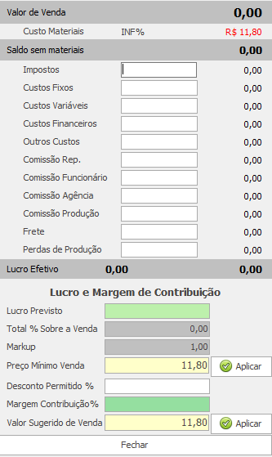

**MARKUP (Deixar aqui ou linkar?? )**

O markup é um índice criado a partir do preço de mercado e do levantamento das despesas e do lucro pretendido. O resultado é um fator que irá multiplicar o custo da produção e chegar no preço. Os valores são expressos em percentuais e é preciso que a empresa já tenha faturamento histórico, pois o índice é calculado com base no total das vendas, deduzindo as despesas fixas e variáveis. Ou seja, uma empresa que nunca vendeu não consegue utilizar o markup com dados próprios. Por fim, o lucro desejado pelo empreendedor também é incluído na fórmula do markup.

Após ter o índice de markup, para calcular o preço de venda de um novo produto ou serviço basta apenas multiplicá-lo pelo preço de custo.

Exemplo: A apuração do custo de um novo serviço a ser prestado ficou em R$ 50,00 e o markup da empresa é de 1,50. Então, o preço a ser definido para o novo serviço é de R$ 75,00.

No sistema o valor do índice markup e o preço final de venda são calculados automaticamente, basta apenas realizar o preenchimento dos campos exibidos abaixo.

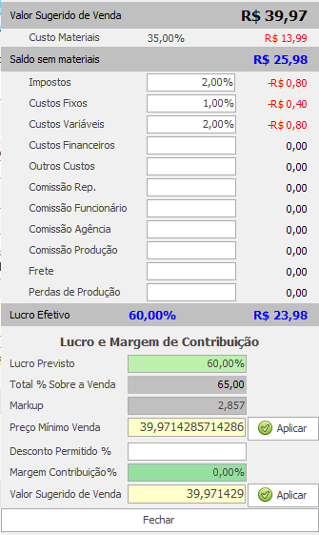

**Valor Sugerido de Venda:** Este campo exibirá o valor sugerido de venda após o preenchimento dos demais campos.

**Custo Materiais:** Campo informativo do valor de custo de material do produto. Ou seja, o seu valor de compra.

**Saldo sem materiais**: Campo informativo do valor do lucro previsto somado aos demais valores (Impostos, Custos fixos, Custos variáveis, Custos financeiros, Outros custos, Comissão Representante, Comissão Funcionário, Comissão Agência, Comissão Produção, Frete e Perdas de Produção. )

**Impostos:** Campo para informar o valor percentual dos impostos aplicados ao produto.

**Custos Fixos:** Campo para informar o valor percentual dos custos fixos do produto.

**Custos Variáveis:** Campo para informar o valor percentual dos custos variáveis do produto.

**Custos Financeiros:** Campo para informar o valor percentual dos custos financeiros do produto.

**Outros Custos:** Campo para informar o valor percentual de outros custos relacionados ao produto.

**Comissão Rep:** Campo para informar o valor percentual da comissão do representante.

**Comissão Funcionário:** Campo para informar o valor percentual da comissão do funcionário.

**Comissão Agência:** Campo para informar o valor percentual da comissão da agência.

**Comissão Produção:** Campo para informar o valor percentual da comissão da produção.

**Frete:** Campo para informar o valor percentual do frete.

**Perdas de Produção:** Campo para informar o valor percentual referente às perdas na produção.

**Lucro Efetivo:** Campo que exibe a porcentagem e o valor real do lucro que será obtido após subtraído os valores dos impostos, custos, comissões, frete e perdas de produção.

**Lucro e Margem de Contribuição**

* **Lucro Previsto:** Campo para informar qual é o percentual de lucro que se deseja obter.
* **Total % Sobre a Venda:** Campo informativo do percentual correspondente ao lucro e margem de contribuição sobre a venda.
* **Markup:** Campo informativo do índice markup calculado pelo sistema. Para obter esta informação, os demais campos precisam ser preenchidos corretamente.
* **Preço Mínimo Venda:** Campo informativo do preço mínimo de venda calculado pelo sistema com base nas informações inseridas nos campos anteriores. Para aplicá-lo ao produto, é só clicar sobre o botão **Aplicar**, localizado ao lado do campo.
* **Desconto Permitido %:** Campo para informar qual será o percentual de desconto permitido ao produto. Inserido o valor, automaticamente o sistema irá calcular a margem de contribuição e ajustará o valor do campo “Preço Sugerido de Venda”.
* **Margem Contribuição%:** Campo informativo do valor percentual correspondente à margem de contribuição. Esta também é conhecida como [ganho bruto](https://www.treasy.com.br/blog/projecao-de-margem-de-contribuicao/) e corresponde ao quanto de lucro da venda de cada produto auxiliará a empresa a pagar todos os seus custos e despesas e ainda gerar lucro. Pode ser calculada da seguinte forma:

Margem de Contribuição = Valor de venda – (custos variáveis + despesas variáveis)

* **Valor Sugerido de Venda:** Campo calculado pelo sistema que exibe o valor de venda sugerido para o produto. Para aplicá-lo, basta clicar sobre o botão **Aplicar**, localizado ao lado do campo.
* **Botão Fechar:** Selecionado, executa a ação de fechar a janela do Markup.

**Rendimento:** Informa qual é o rendimento do produto com base no cálculo do markup.

**Estoque:** Campo para informar a quantidade do produto em estoque.

**Local do Estoque:** Campo para informar em que local de estoque está armazenado o produto.

**Marca:** Campo para informar a marca do produto. Clicando sobre o ícone **…** será aberta a janela de consulta de Marcas para selecionar a desejada.

**Aplicação:** Campo para informar qual será o local de aplicação do produto.

Abaixo encontramos o grid de informações, onde constam todos os produtos lançados na nota e os respectivos campos: Código de Fábrica, Cód Produto, Descrição do Produto/Serviço, Descrição na Nota Fiscal, NCM, CST, CFOP, Unidade, Quant, Valor Compra, Total Compra, Impostos/Descontos, Rendimento, Markup, Margem %, R$ Valor Venda, Cód Produto Tipo, Cód Produto Grupo, Peso Unitário, Local do Estoque, Dt Alteração, Dt Alteração Cadastro, Ordem, Custos Vinculados e Origem Mercadoria.

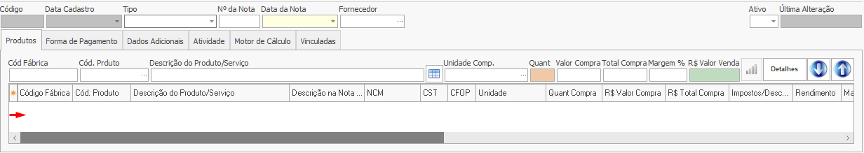

**Conferência de Materiais e Impostos**

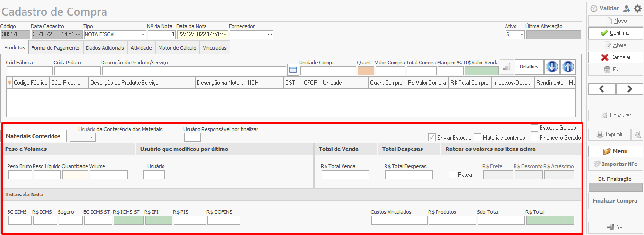

**Botão Materiais Conferidos:** Selecionado, informa que os materiais da compra passaram pelo processo de conferência.

**Usuário da Conferência dos Materiais:** Campo informativo do usuário que realizou a conferência dos materiais.

**Usuário Responsável por finalizar:** Campo informativo do usuário que finalizou a compra.

**Enviar Estoque:** Caso esteja selecionada, os produtos da nota serão enviados ao estoque.

**Materiais conferido:** Flag que recebe marcação assim que o botão “Materiais Conferidos” é selecionado, indicando que o processo de conferência foi realizado.

**Estoque Gerado:** Flag que recebe marcação assim que o botão “Materiais Conferidos” é selecionado, indicando a geração do estoque.

**Financeiro Gerado:** Flag que recebe uma marcação assim que o botão Finalizar Compra for selecionado, indicando a geração do financeiro da nota.

**Pesos e Volumes:** Apresentará as informações abaixo.

* **Peso Bruto:** Campo informativo do peso bruto do produto.
* **Peso Líquido:** Campo informativo do peso líquido do produto.
* **Quantidade:** Campo informativo da quantidade do produto.
* **Volume:** Campo informativo do número de volumes.

**Usuário que modificou por último:** Campo informativo do usuário que fez a última alteração na compra.

**Total de Venda:** Campo informativo do valor total de venda dos produtos.

**Total Despesas:** **Ainda não sei. ??** (Valor Frete não é, nem acréscimo, nem desconto.)

**Ao abrir o cadastro do produto na nota de compra e inserir um valor em qualquer um dos campos do bloco Custos Extras e Desconto e removê-lo, apresenta o erro ao confirmar : Invalid value for field "VOUTRO"**

**Ratear os valores nos itens acima:** Selecionada esta opção, os valores do frete, desconto e acréscimo serão rateados (divididos) entre os produtos.

**Totais da Nota:** Neste bloco serão apresentadas todas as informações relativas aos valores inseridos na nota. São eles:

* **BC ICMS:** Campo informativo do valor da base de cálculo do ICMS da nota.
* **R$ ICMS:** Campo informativo do valor em reais do ICMS.
* **Seguro:** Campo informativo do valor do seguro.
* **BC ICMS ST:** Campo informativo do valor da base de cálculo do ICMS com Substituição Tributária.
* **R$ IPI:** Campo informativo do valor em reais do IPI
* **R$ PIS:** Campo informativo do valor em reais do PIS
* **R$ Cofins:** Campo informativo do valor em reais do Cofins.
* **Custos Vinculados:** Ainda não sei.
* **R$ Produtos:** Campo informativo do valor em reais dos produtos.
* **Sub-Total:** Campo informativo do valor em reais do sub-total da nota.
* **R$ Total:** Campo informativo do valor em reais do total da nota.

**Aba Forma de Pagamento:**

Apresenta a função de parametrizar as informações de como será realizado o pagamento, seja da nota de entrada ou de uma solicitação de compras.

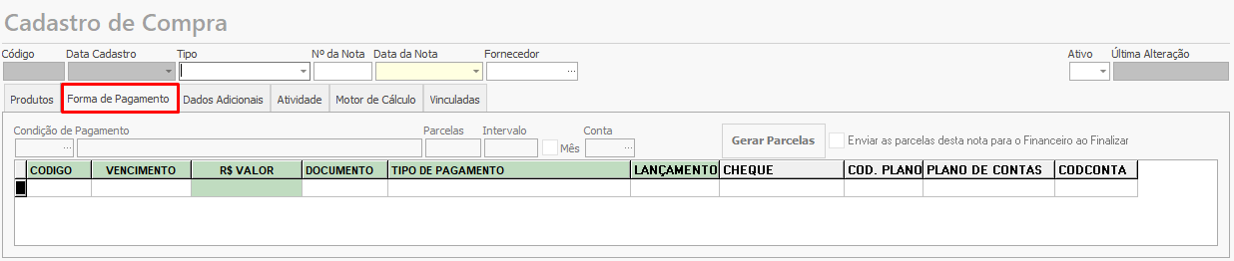

**Condição de Pagamento:** Campo destinado a informar o código e a descrição da condição de pagamento aplicada na operação. Clicando sobre o botão **…** será aberta a janela de consulta das Condições de Pagamento para selecionar a desejada.

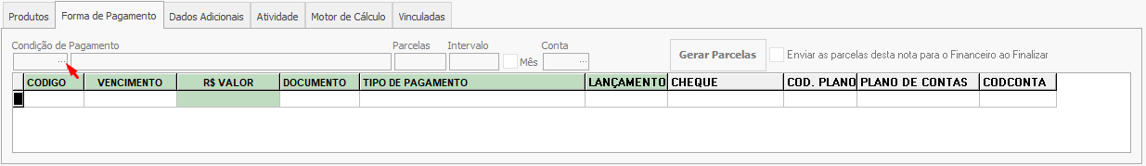

**Parcelas:** Campo para informar a quantidade de parcelas.

**Intervalo:** Campo para informar qual será o intervalo entre parcelas em dias.

**Mês:** Ao marcar esta opção, o sistema desconsiderará o intervalo de dias informado no campo "intervalo" e irá gerar parcelas mensais com o mesmo dia do vencimento da primeira parcela.

**Conta:** Campo para informar o banco ou caixa para qual será gerado a parcela. Clicando sobre o botão **…** será aberta a tela de consulta de Caixas e Contas Bancárias para selecionar o desejado.

**Gerar Parcelas:** Selecionado, irá gerar as parcelas conforme as informações inseridas.

**Enviar as parcelas desta nota para o Financeiro ao Finalizar:** Marcando esta opção, ao finalizar a nota as parcelas serão enviadas ao financeiro.

**Grid informações:** Onde serão exibidas as informações referentes às parcelas.

**Aba Dados Adicionais**

Tem como finalidade possibilitar ao usuário a inserção das informações referentes à transportadora responsável pela entrega dos produtos, bem como inserir alguma observação para consultas posteriores.

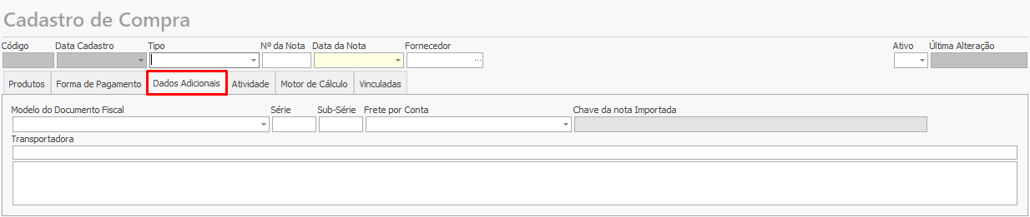

**Modelo Documento Fiscal:** Campo selecionável para indicar o modelo do documento fiscal na importação.

**Série:** Campo para informar o número sequencial que define a numeração da nota.

**Sub-Série:** Campo para informar o número da sub-série.

**Frete por Conta:** Campo selecionável para informar quem é o responsável pelo custo do frete.

**Chave da nota Importada:** Campo informativo da chave de acesso da nota importada para o sistema.

**Transportadora:** Campo para informar a transportadora responsável pela entrega do produto.

**Observação:** Campo destinado a inserção de qualquer observação referente a entrada da nota para posteriores consultas.

**Aba Atividade:** Se houveram alterações recentes no registro da compra, estas serão exibidas nesta aba.

**Aba Motor de Cálculo: Ainda não sei ??**

**Aba Vinculadas:** Tem como funcionalidade apresentar as compras que estão vinculadas ao registro.

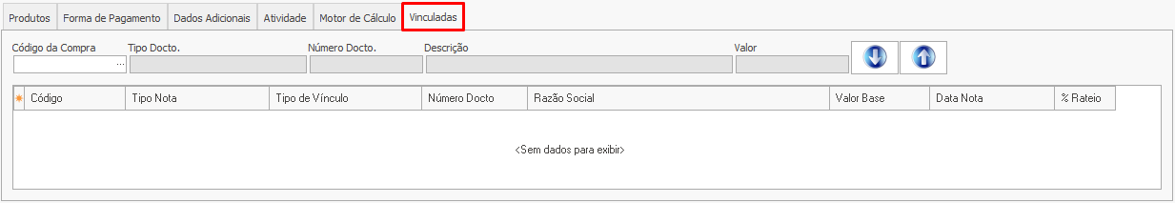

**Código da Compra:** Campo para informar o código da compra cadastrada no sistema que será vinculada. Clicando sobre o botão ... será aberta a janela de consulta para selecionar a mesma.

**Tipo Docto:** Campo informativo do tipo do documento vinculado.

**Número Docto:** Campo informativo do número do documento.

**Descrição:** Campo informativo do nome da razão social da nota.

**Valor:** Campo informativo do valor da nota.

**Seta para cima:** Remove o item do grid de informações.

**Seta para baixo:** Adiciona o item ao grid de informações.

**Grid de informações:** Onde serão exibidas as compras vinculadas. Apresenta os campos: Código, Tipo Nota, Tipo de Vínculo, Número Docto, Razão Social, Valor Base, Data Nota e % Rateio.

**Botões do painel lateral direito:**

**Novo:** Selecionado, a tela entra em modo de edição para criar um novo cadastro.

**Confirmar:** Selecionado, salva um novo cadastro ou alterações realizadas em registros já cadastrados.

**Alterar:** Selecionado, o registro atual consultado entra em modo de edição para que sejam realizadas alterações.

**Cancelar:** Selecionado, cancela qualquer alteração realizada ou um novo cadastro.

**Excluir:** Selecionado, exclui ou inativa o registro.

**Setas:** Funcionam para navegar entre os registros já cadastrados sem a necessidade de realizar uma nova consulta.

**Consultar:** Selecionado, abre a tela de consulta com todos os registros de compras.

**Imprimir:** Selecionado, exibe as opções de impressão disponíveis para a compra.

**Menu:** Abre outras opções descritas a seguir.

* **Enviar para Código de Barras:** Envia os produtos que deram entrada para tela de Impressão de Código de Barras.
* **Auto-Preencher Cód. de Barras:** Gera e preenche o código de barras dos produtos da nota de forma automática. Será exibida a janela abaixo para determinar qual o tipo de código será gerado, bastando escolher a opção desejada para que o preenchimento automático ocorra.

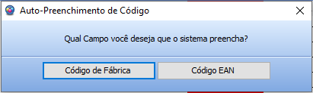

* **Produtos com estoque baixo:** Mostra os produtos com estoque baixo.

**Importar NFe:** Abre as opções de importação de Nota Fiscal.

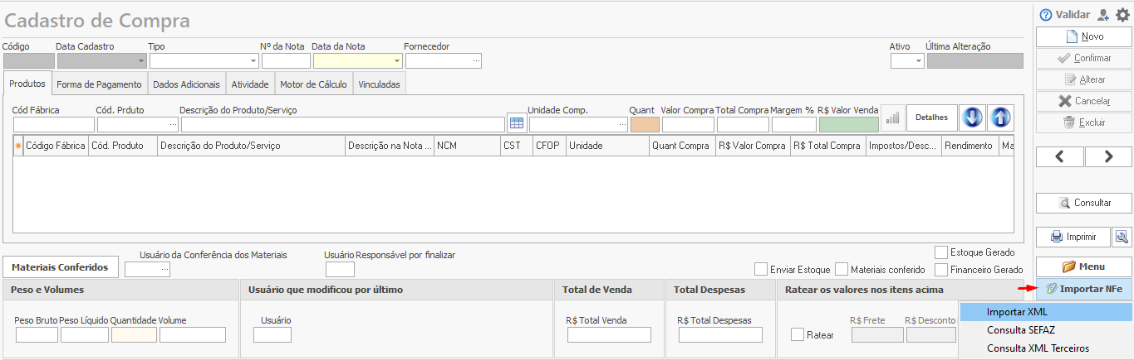

* **Importar XML:** Selecionado, abre a janela de diretórios do windows para localizar o arquivo xml da nota que será importada para o sistema.

Uma vez que o arquivo for selecionado, é só clicar sobre o botão **Abrir** para que a nota de compra seja importada no sistema.

* **Consulta na SEFAZ:** Para utilização desta opção é necessário ter o certificado digital instalado. Realiza a busca de todas as notas fiscais eletrônicas dos últimos 3 meses emitidos contra o seu CNPJ. Selecionado, será aberta a tela de Manifestação do Destinatário, onde basta clicar na opção “Baixar Notas Fiscais” para realizar a consulta automática das notas emitidas contra o seu CNPJ. Após ter realizado a manifestação, o retorno pela SEFAZ pode levar de 5 minutos à um dia, sendo necessário efetuar uma nova consulta para trazer o retorno, e posteriormente selecionar a nota desejada e clicar no botão “Importar para Compra” (**Ver Importação de Notas** )
* **Consulta XML Terceiros:** Para utilização desta opção é necessário ter o certificado digital instalado. Realiza a importação da nota de compra através da chave de acesso. Selecionado, exibirá a mensagem a seguir:

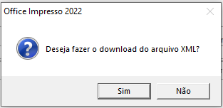

Clicando em **Sim,** será apresentada a janela para a inserção da chave de acesso da nota que será importada. Inserido o número e clicando em **OK**, o processo de importação é executado.

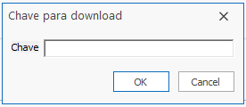

**Dt. Finalização:** Campo informativo da data em que foi finalizada a nota.

**Finalizar Compra:** Selecionado, finaliza a nota de entrada, gerando o estoque e financeiro e atualizando o valor dos produtos.

**Cancelar Finalização:** Selecionado, reverte as ações aplicadas ao finalizar a compra.

**Sair**: Selecionado, fecha a janela de cadastro de compra.

**IMPORTAR XML- ARQUIVO**

Para acessar um dos modos de importação de notas no sistema, primeiramente iremos clicar sobre o ícone do **Financeiro** para localizar a opção **Importar XML - Arquivo** conforme é exibido abaixo:

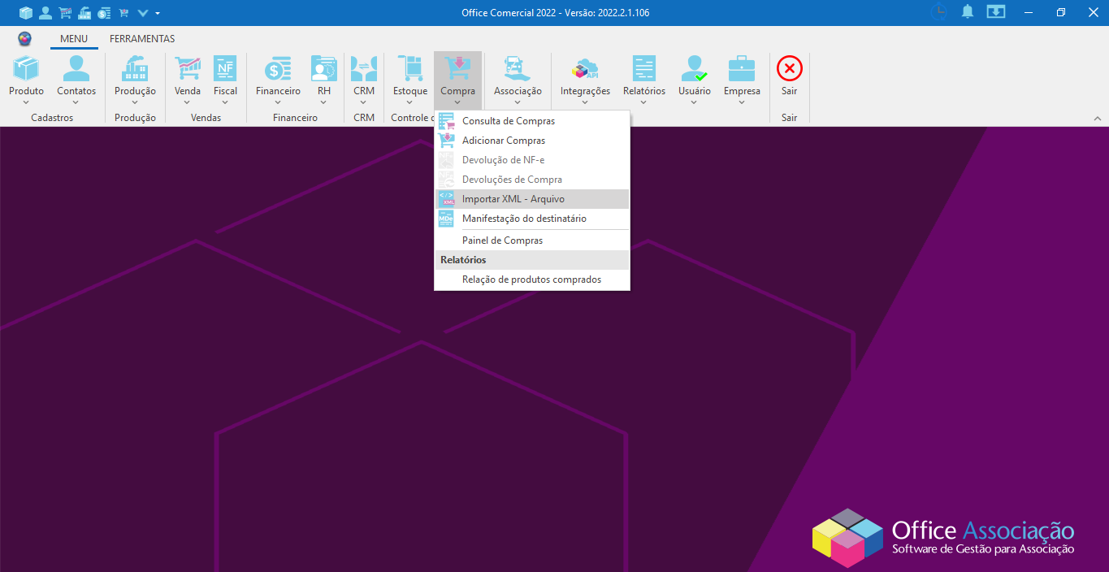

Posteriormente, será aberta a tela de cadastro de compra seguida da janela de diretórios do windows para localizar o arquivo xml.

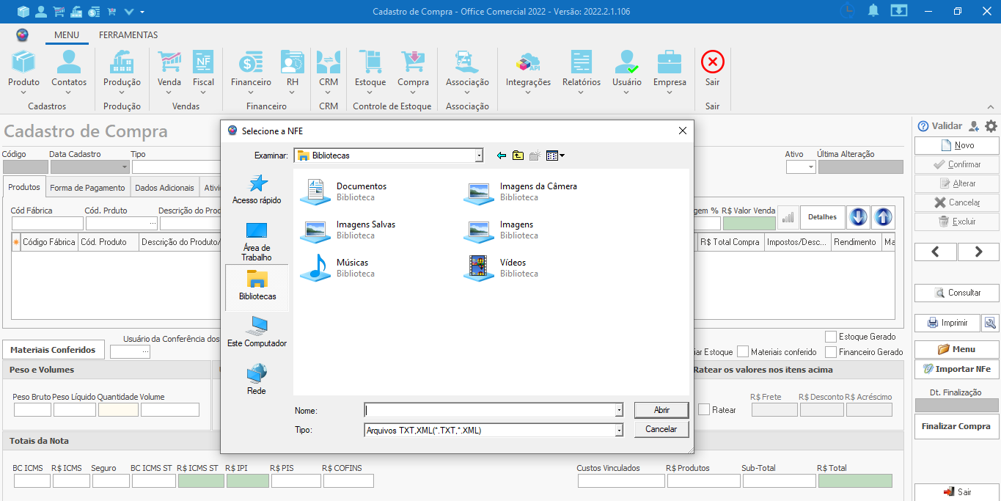

Selecionado o arquivo, basta clicar no botão **Abrir** para que a nota seja importada para o sistema.

**MANIFESTAÇÃO DO DESTINATÁRIO**

Para acessar a tela que permite realizar a consulta automática das notas lançadas contra seu CNPJ, primeiramente é necessário clicar sobre o ícone **Compra** para localizar a opção **Manifestação do Destinatário**.

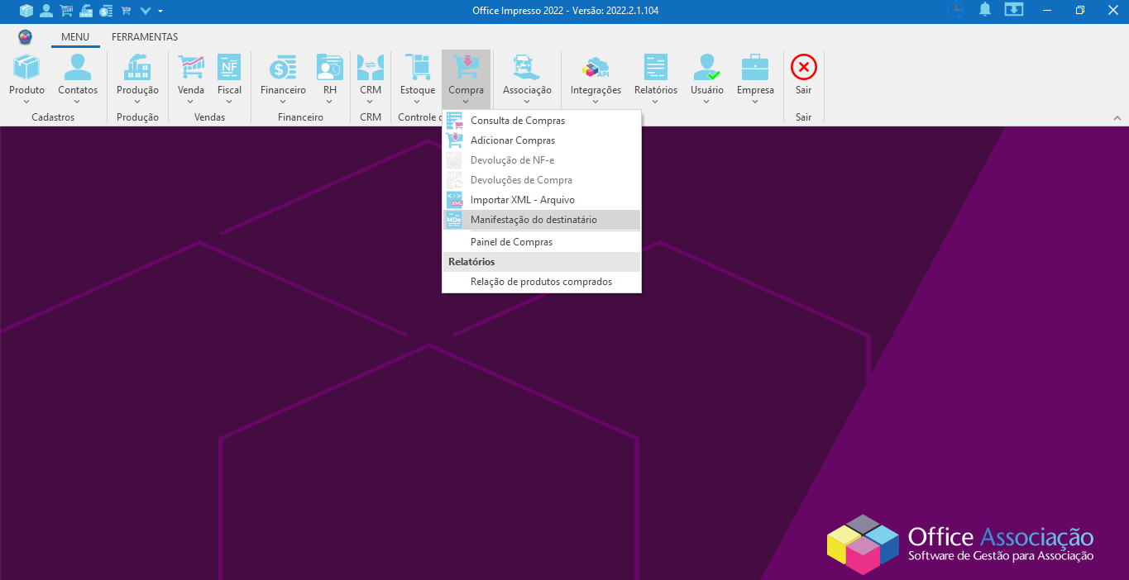

Segue a imagem da tela:

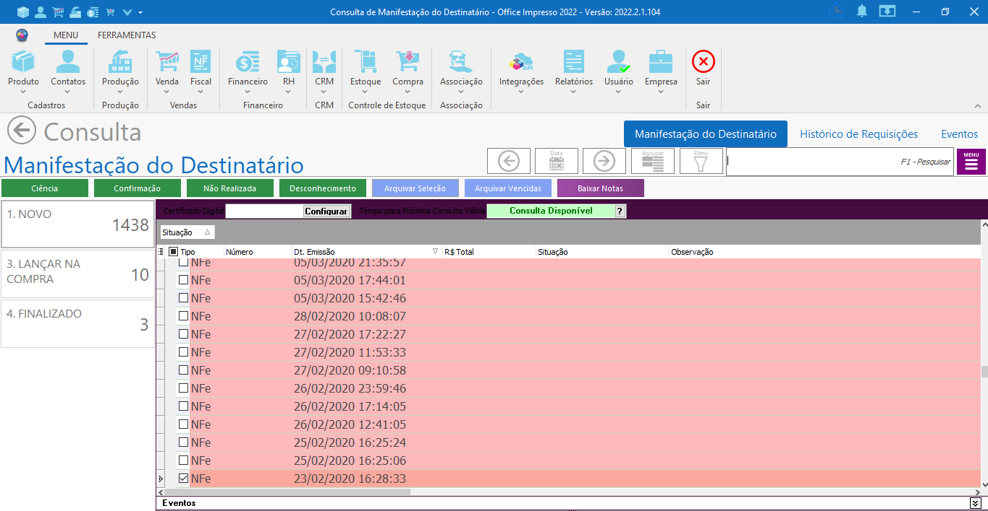

Na parte superior direita iremos encontrar a barra de pesquisa e os filtros de busca:

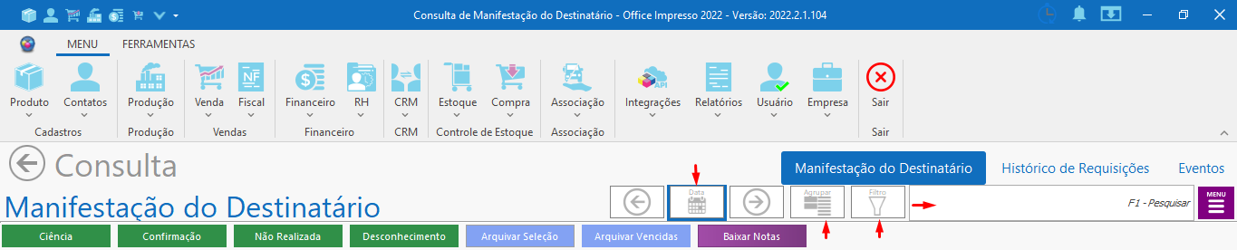

Podemos localizar determinada nota inserindo na barra de pesquisa a razão social, chave de acesso, código, CNPJ ou valor e clicar sobre o botão **F1- Pesquisar** para trazer o dado à tela.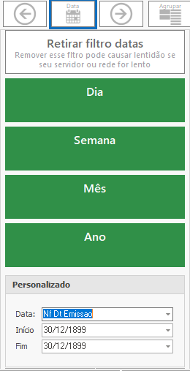

Com o clique sobre o filtro de **Data** serão apresentadas as opções a seguir:

**Retirar filtro datas:** Efetua a remoção do filtro aplicado, podendo ocasionar lentidão caso exista um número muito grande de registros no servidor e a conexão com a rede ser lenta.

**Dia:** Permite filtrar a busca pelo dia, utilizando as setas para avançar ou retornar.

**Semana:** Permite filtrar a busca pela semana, utilizando as setas para avançar ou retornar.

**Mês:** Permite filtrar a busca pelo mês, utilizando as setas para avançar ou retornar.

**Ano:** Permite filtrar a busca pelo mês, utilizando as setas para avançar ou retornar.

**Personalizado:** Permite inserir uma data específica para realização da busca, permitindo optar pela data da emissão da nota ou data de recebimento.

**Início:** Clicando sobre a seta será aberto um calendário para definição da data inicial da consulta.

**Fim:** Clicando sobre a seta será aberto um calendário para a definição da data final da consulta.

**Setas:** Permitem alternar entre os períodos.

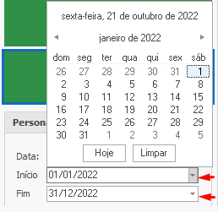

Com um clique sobre **Agrupar**, serão exibidas as opções a seguir.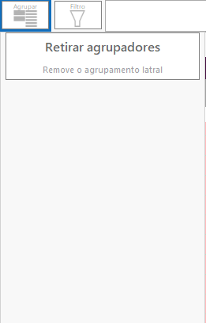

**Retirar agrupadores:** Remove o filtro de agrupamento aplicado.

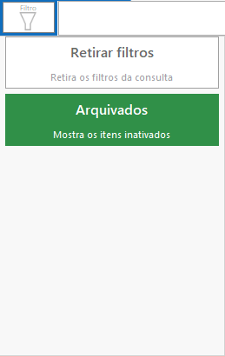

Com um clique sobre o ícone de filtro, visualizamos as seguintes opções:

**Retirar os filtros da consulta:** Remove todos os filtros aplicados, apresentando todos os registros, o que pode causar lentidão caso existam muitos dados a serem carregados e a conexão com o servidor ser lenta.

**Arquivados:** É através dessa opção que visualizamos as notas que foram inativadas ou excluídas do sistema. Lembrando que ao ser excluído do sistema, automaticamente o registro ganha o status de inativo.

Na sequência, encontramos o botões descritos abaixo:

* **Ciência:** Selecionado, registra o evento de Ciência da Operação.
* **Confirmação:** Selecionado, registra o evento de Confirmação da Operação.
* **Não Realizada:** Selecionado, registra o evento de Operação Não Realizada.
* **Desconhecimento:** Selecionado, registra o evento de Desconhecimento da Operação.
* **Arquivar Seleção:** Com a nota desejada selecionada, esta função realiza o arquivamento da mesma.
* **Arquivar Vencidas:** Selecionado este botão, todas as notas vencidas serão arquivadas.
* **Baixar Notas:** Selecionado, executa a consulta na SEFAZ, trazendo as notas que foram lançadas contra o CNPJ e os retornos da manifestação.

E no painel à esquerda da tela iremos encontrar:

**Novo:** Exibe as notas emitidas contra o CNPJ que precisam ser manifestadas.

**Lançar na Compra:** Exibe quais são as notas que já passaram pelo processo de manifestação e tiveram o retorno pela SEFAZ, podendo serem lançadas no sistema.

**Finalizado:** Exibe as notas que já foram finalizadas.

**Como funciona o processo de Manifestação do Destinatário?**

Uma vez aberta a tela, um clique sobre o botão “Baixar Notas” realiza a consulta automática das notas emitidas contra o seu CNPJ. Selecionada a nota, realiza-se a manifestação através dos botões (Ciência, Confirmação, Não Realizada, Desconhecimento). Lembrando que o evento de Ciência apenas indica que se tem conhecimento da operação representada pela nota e permite baixar o xml da nota fiscal, sendo obrigatório a realização de um dos eventos em até 180 dias**: Confirmação, Desconhecimento** ou **Não realizada.**

Após o processo de manifestação, o retorno pela SEFAZ pode levar de cinco minutos a um dia, sendo necessário efetuar uma nova consulta (Botão “Baixar Notas”) para trazer o retorno. Posteriormente, é possível encontrar a nota desejada em “Lançar na Compra”, bastando um clique sobre o botão **Importar** para concluir o processo.

**Dicas importantes sobre a Manifestação do Destinatário:**

* A consulta só pode ser realizada na SEFAZ uma vez a cada uma hora. Caso exceda o limite pode causar o bloqueio da consulta.
* IMPORTANTE: Geralmente ocorre o bloqueio temporário, não sendo possível fazer nada além de aguardar o desbloqueio. Em caso de bloqueio permanente, procure a SEFAZ autorizadora.
* Após a manifestação o tempo de espera pode ser de 5 à 10 minutos para o retorno da SEFAZ, ou até mesmo 1 dia.
* O prazo para realizar o evento de Ciência da Operação é de 10 dias a partir da emissão da nota. Os demais eventos possuem um prazo de 180 dias.
* O que vale na Manifestação do Destinatário é o último evento que foi registrado.
* Não é possível registrar a Ciência da Operação após ter registrado outro evento.
* Cada evento da manifestação só pode ser realizado uma vez.

**Uma breve descrição sobre os eventos da Manifestação do Destinatário:**

**Ciência da Operação:** Informa que o destinatário tem conhecimento da operação representada pela nota, permitindo baixar o xml da nota fiscal. Considerado um evento não conclusivo, torna obrigatório a realização de um dos eventos abaixo em até 180 dias.

**Confirmação da Operação:** Informa que a mercadoria foi recebida sem falhas e que a operação descrita na nota ocorreu corretamente. Após a confirmação, a SEFAZ não autoriza o cancelamento desta nota.

**Operação não Realizada:** Informado pelo destinatário quando, por alguma razão, a operação que foi legalmente acordada entre as partes não se realizou. (Como no caso de devolução sem entrada física da mercadoria no estabelecimento do destinatário, sinistro da carga durante o transporte e etc)

**Desconhecimento da Operação:** O destinatário declara que a operação descrita na nota não foi solicitada por ele.

Na barra acima do grid de informações encontramos o status do certificado digital da empresa e o tempo disponível para realizar a próxima consulta.

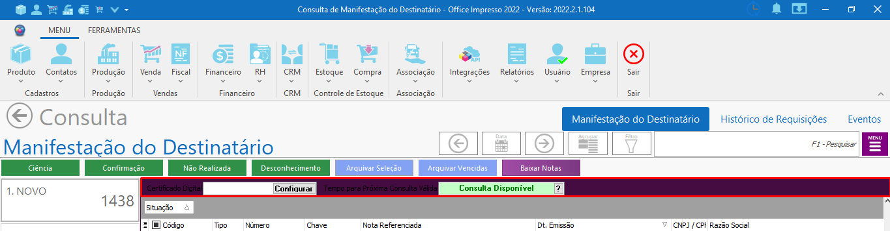

**Aba Histórico de Requisições: Ainda em produção ??**

**Aba Eventos: Ainda em produção ??**

**PAINEL DE COMPRAS: SERÁ DOCUMENTADO A PARTE.**

**RELATÓRIO - RELAÇÃO DE PRODUTOS COMPRADOS**

Este relatório permite obter as informações referentes aos produtos adquiridos. Apresenta filtros de busca que possibilitam refinar os resultados, como exibir apenas as compras efetuadas de um fornecedor específico ou de um produto num determinado período.

Para acessar esta tela, selecione o ícone de **Compra** para localizar a opção **Relação de Produtos Comprados,** como é exibido abaixo:

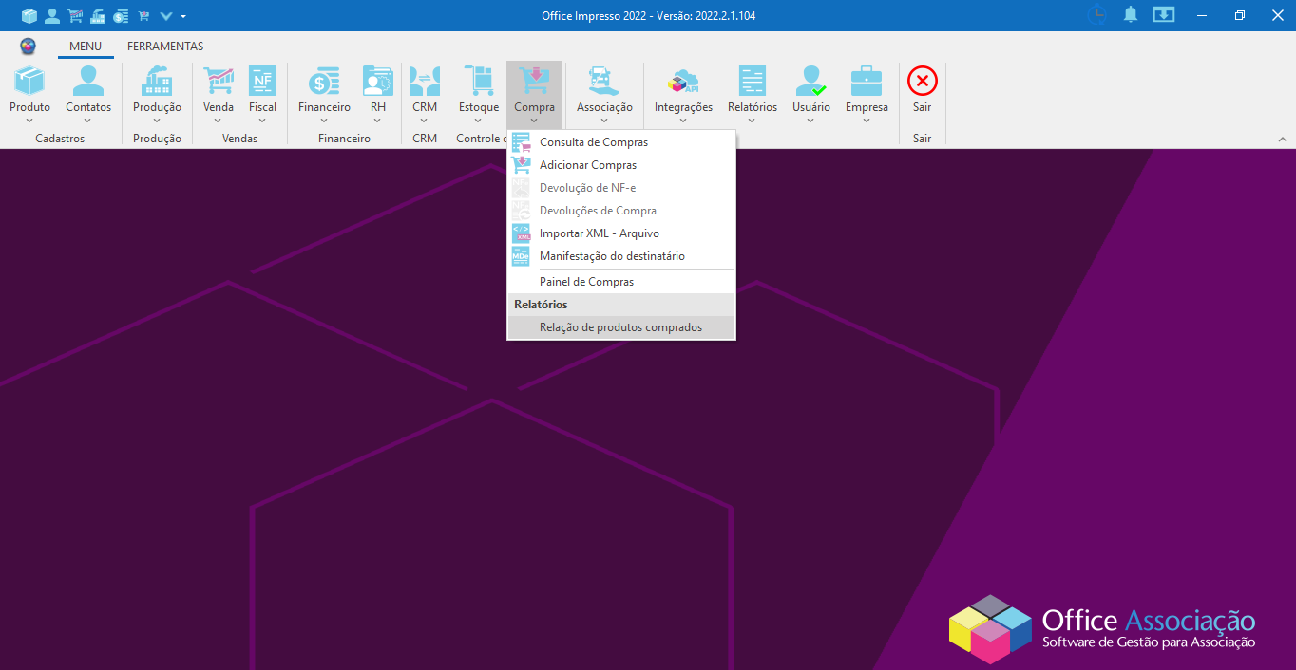

Posteriormente será exibida a tela abaixo:

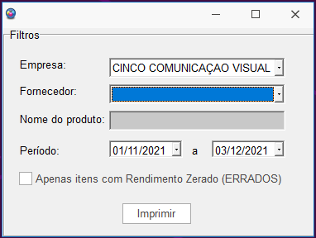

// Borrar dados

**Empresa:** Campo para selecionar de qual empresa será gerado o relatório.

**Fornecedor:** Campo selecionável caso queira exibir apenas os produtos comprados de um fornecedor específico. Exibe a listagem de todos os fornecedores cadastrados no sistema para a seleção do desejado.

**Nome do Produto:** Campo a ser preenchido com o nome do produto específico de que será gerado a relação

**Período:** Campos disponíveis para selecionar o início e fim do período em que será efetuada a busca. Clicando sobre o botão de seta será exibido o calendário para selecionar a data desejada.

**Apenas itens com Rendimento Zerados:** Selecionando esta opção, serão retornados apenas os itens que apresentam rendimento zerados em seu cadastro. Ou seja, os itens que precisam ser revisados pois apresentam erros em sua formação de preço.

**Botão Imprimir:** Gera o relatório, retornando os dados à tela para salvar ou imprimir o arquivo.

**(Linkar Barra de ferramentas de relatórios( Em Módulo Produto)**